Жаттыгу «Сіздің денсаулығыңыз - сіздің өміріңіз - сіздің жауапкершілігіңіз»

Қазақстанда, зерттеулерге сәйкес, жұқпалы емес аурулардың пайда болу себептерінің 60 пайызы тамақтанудың бұзылуына байланысты.

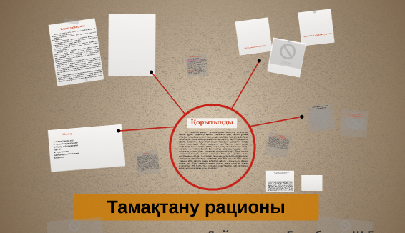

Психологиялық қызметтің міндеті – аурулардың дамуының мінез-құлық қауіп факторларын өзгерту мақсатында дұрыс тамақтану дағдыларын қалыптастыру мақсатында рационалды тамақтану негіздері туралы хабардарлықты арттыру.
Ересектер де, балалар да дені сау, әдемі және энергияға толы болғысы келеді. Денсаулық адамға туғаннан беріледі, бірақ оны өмір бойы сақтау үшін оны балалық шағынан бастап кәрілікке дейін нығайтуға үнемі қамқорлық жасау керек. Денсаулықты жақсарту үшін салауатты өмір салтын ұстану, ұтымды тамақтану заңдарын білу және сақтау қажет:
- тағаммен берілетін энергия (тағамның калориялығы) мен ағзаның энергия шығыны арасындағы тепе-теңдік;
- белоктар, майлар, витаминдер мен минералдар арасындағы тепе-теңдік;
- диетаны сақтау (тағамның тәулік бойына жүйелілігі және таралуы);
- жас қажеттіліктеріне және дененің физикалық белсенділігіне сәйкес диеталардың профилактикалық сипатын ескеру қажет.
Жасөспірімдік кезеңде өсу және даму процестері жалғасады. Жасөспірімдер кез келген басқа жастағыларға қарағанда әлдеқайда көп энергияны қажет етеді. Ағзалар мен жүйелердің өсуі мен дамуы энергиямен, пластикалық материалмен, витаминдермен, минералды тұздармен, микроэлементтермен толықтыруды қажет етеді. Жаңа жасушаларды құруға арналған барлық заттар тамақтан келеді. Өсіп келе жатқан ағзаның денсаулығы көбінесе тамақтану сапасына байланысты.
Дұрыс тамақтанудың көптеген әдістері бар, бұл мәселе егжей-тегжейлі және мұқият зерттелген. Негізгі шарт - тамақтану қатаң теңгерімді болуы керек. Диета көмірсулардың, ақуыздардың және витаминдердің көп мөлшерін тұтынуды қамтамасыз етуі керек - бұлшықет жасушаларының құрылысы үшін пластикалық материал. Жасөспірімнің диетасы фракциялау деп аталатын шарттарға сәйкес болуы керек. Мәзірде балық, ет, құс еті, жұмыртқа, жарма, ірімшік, жаңа піскен жемістер, сүзбе, өсімдік майлары, шырындар, нан болуы керек. Ыстық тамақ міндетті түрде.
Түскі ас кезінде жасөспірім сорпаны жеуі керек, онсыз жасөспірімдерде дұрыс тамақтану мүмкін емес. Екіншісі - ет немесе балық, дәнді дақылдардан немесе көкөністерден жасалған гарнир. Сонымен қатар, бірнеше жаңа піскен жемістерді жеу пайдалы. Ботқаны асыра пайдаланбау керек, бұл тағамды таңғы асқа бір рет жеу жеткілікті.
Сіз диета туралы есте сақтауыңыз керек. Диетаны қатаң сақтау керек. Әрекеттерге немесе ойындарға байланысты балалар тамақтану уақытын өткізіп жібереді. Бұл асқазан-ішек жолдарының жұмысын бұзады, шартты рефлекстердің дамуы мен күшеюіне жол бермейді, бұл жеген тағамның қорытылуы мен сіңуін нашарлатады. Немесе қарны ашып, түскі немесе кешкі ас үшін әдеттегі сағатты күтпей, олар жолда бір нәрсені (попкорн, шоколад, чипсы, сода) жейді. Бұл да қабылданбайды, өйткені бір уақытта жеген тағам осы уақытқа дейін пайда болған тағамға қажеттілікті толығымен қанағаттандыруға жеткіліксіз және «тәбетті тоқтатады». Үзіліс кезінде уақытты тиімді пайдалану үшін балаларға толыққанды ыстық түскі ас беріледі.

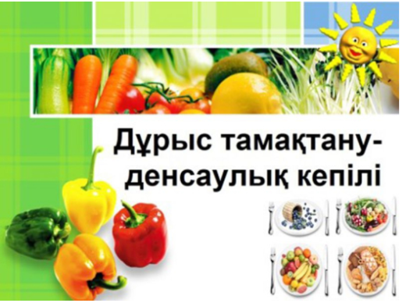

Тағам тек пайдалы ғана емес, сонымен қатар дәмді, әртүрлі, әдемі дайындалған және ұсынылуы керек. Дастархан басындағы мәдени мінез-құлық дағдылары – пышақ, шанышқы, майлық қолдану – жасөспірімдік шақта қалыптасу керек. Жасөспірім тамақ ішу кезінде бөгде әңгімелерге, оқуға немесе компьютерге алаңдамау керектігін үйренуі керек. Дұрыс тамақтану денсаулықты сақтау мен нығайтудың маңызды құрамдас бөлігі болып табылады.

